**Муниципальное бюджетное учреждение**

**дополнительного образования**

**Центр детского творчества «Ирбис»**

Конспект мастер-класса

по созданию украшений из полимерной глины

«Брошь»

Возраст обучающихся:7-11 лет

Автор: Олина Ирина Михайловна,

педагог дополнительного образования

Самара

***Актуальность темы***

Актуальность темы заключается в создании эксклюзивного украшения «Брошь» из полимерной глины своими руками.

Красивая яркая брошь украсит одежду, придаст ей праздничный вид и разнообразит коллекцию украшений.

Создание креативных моделей из полимерной глины обосновывает новизну методической разработки.

Конспект мастер-класса может быть использован педагогами дополнительного образования и учителями технологии, а также родителями для домашнего применения.

***Цель мастер-класса:*** научить создавать украшения из полимерной глины своими руками, используя нетрадиционные материалы.

**Задачи:**

**Образовательные:**

* учить выполнять задания в точной последовательности;
* закрепить умения работы с глиной;
* обучить созданию ярких и декоративных украшений.

**Развивающие:**

* развивать умения и навыки в последовательной работе с глиной;
* развить творческие и художественные способности детей.

**Воспитывающие:**

* воспитывать внимательность, аккуратность, любовь к труду;
* воспитывать терпение, аккуратность, трудолюбие, усидчивость;
* воспитывать у обучающихся художественное восприятие, эстетический вкус.

Мастер-класс рассчитан на детей младшего школьного возраста.

**Участники:** обучающиеся объединения «Удивительная глина», педагог дополнительного образования Олина Ирина Михайловна

**Продолжительность**: 60 минут.

**Количество участников:** 15 человек.

**Оборудование**: презентация на ПК, инструменты, полимерная глина, наглядные пособия, работа для примера, выполненная педагогом.

**Назначение готового изделия**: украшение для одежды, подарок своими руками, креативное изделие.

**План проведения**:

***I. Организационный момент:***

- приветствие, проверка готовности участников мастер-класса к предстоящей работе.

***II.Вводный инструктаж:*** объявление темы мастер- класса, целей и задач.

***III. Теоретическая часть:***

Слово педагога:

-историческая справка

- примеры украшений из полимерной глины(броши).

***IV. Практическая часть:***

- Инструктаж по технике безопасности. Подготовка к планируемой работе.

- Объяснение этапов создания украшения «Брошь».

-Текущий инструктаж в виде целевых обходов аудитории:

- Контроль за качеством выполнения работы;

- Оказание помощи участникам мастер-класса.

***V. Заключение:***

-Подведение общих итогов работы, рефлексия, выставка работ участников мастер-класса.

***Ход мастер-класса:***

**Педагог:** Для чего, как вы думаете, создавались украшения ? Они нужны для создания радостного, праздничного настроения. А тем более, когда это касается элементов одежды. Сегодня мы изготавливаем, ребята, яркое и креативное изделие своими руками –брошь.

**Педагог:** История возникновения броши неразрывно связана с эволюцией одежды. Еще в древности люди начали приспосабливать подручные материалы, чтобы скреплять между собой лоскуты из меха или кожи . Самые первые броши изготавливались из осколков камней и костей животных ,и уже тогда эти изделия очень ценились. Но настоящий расцвет брошей пришелся на Бронзовый Век, когда люди научились обрабатывать металл. Простые люди носили незамысловатые застежки из бронзы ,а представители благородных сословий — более изысканные -из драгоценных металлов.

Наша брошь делается из полимерной глины яркого цвета, этот материал безвреден для здоровья человека и животных.  
 В работе мы будем использовать как саму глину, так и инструменты.

**Педагог:** Само задание несет в себе возможности техники декоративно-прикладного искусства. Суть нашей работы заключается в создании поделки путем соединения различных по форме и цвету элементов на плоскости.

Прежде чем приступить к работе, давайте с вами вспомним технику безопасности работы с инструментами:

* при работе с инструментами не размахивать руками, аккуратнее обращаться с острыми предметами;
* раскатывать глину на специальной доске, не пачкая парту;
* при работе с глиной не брать пальцы в рот ,не вытирать глаза

**Педагог:** Приступим к изготовлению украшения «Брошь»**.**

***Для работы нам понадобятся:***

- инструменты

- клеенка

- глина разных цветов

- образцы(эскизы )планируемых изделий

**Зрительный ряд:**образец работы педагога, примеры применения украшения в дизайне одежды.

Выполнение практической работы.

Объяснение и демонстрация поэтапного выполнения работы.

**Этапы работы**:

Изготавливаем основу броши (это может быть основание любой формы),за основу берем круг или овал. Небольшой шарик разминаем пальцами и раскатываем специальной скалкой.

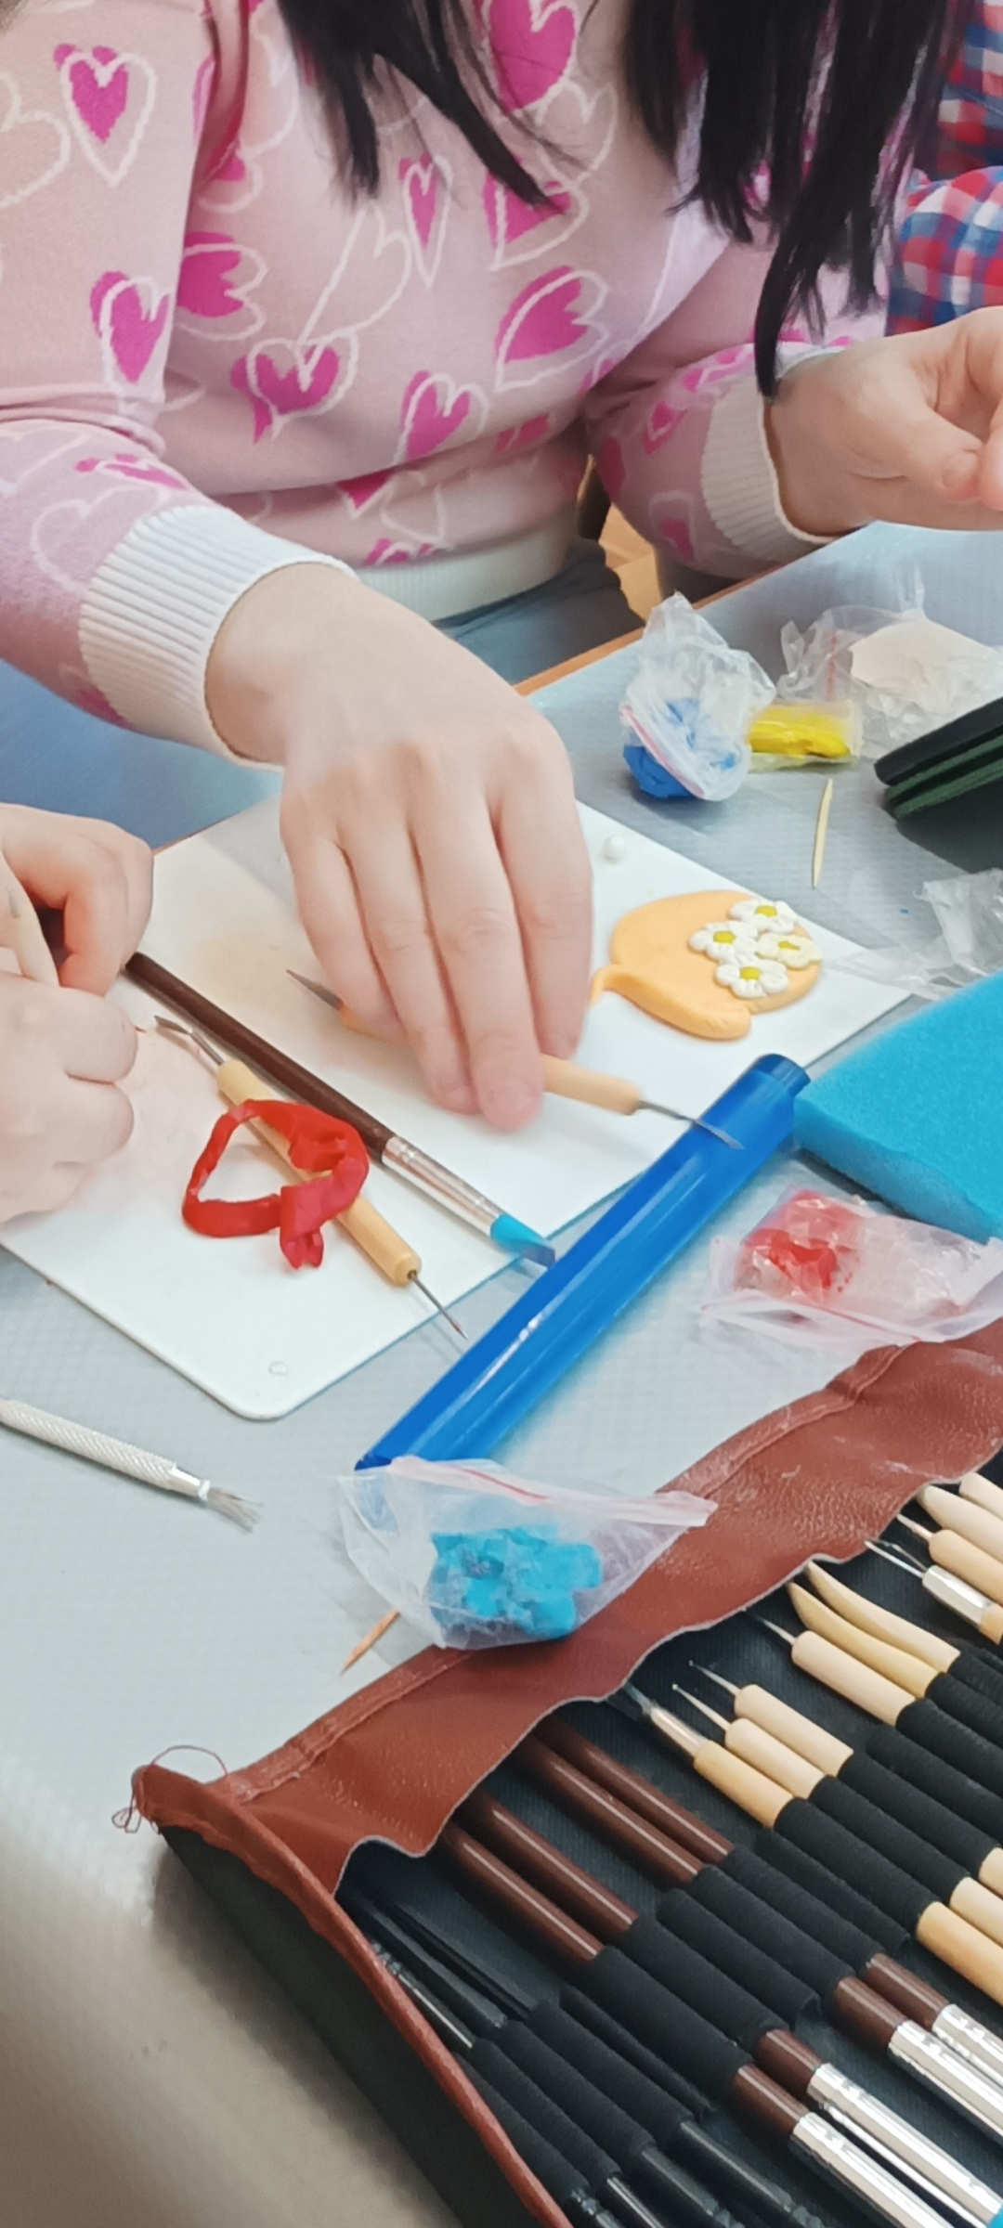

Затем сбоку, раскатав небольшой валик, прикрепляем ручку, либо делаем окантовку вокруг круга или овала. В первом случае получится чашка. Во втором-брошь обычной классической формы. Размеры могут быть произвольными.

Из небольших шариков, соединенных между собой, формируем цветы (расцветка по выбору автора).  
 Также из шариков зеленого цвета ,вытянутых на конце и сплющенных, изготавливаем листья, на которые наносим декор в виде прожилок. Это основные детали, наш аксессуар можно украсить и дополнительно.  
 Во время мастер- класса ребята смогли проявить фантазию и предоставили изделия собственного дизайна.

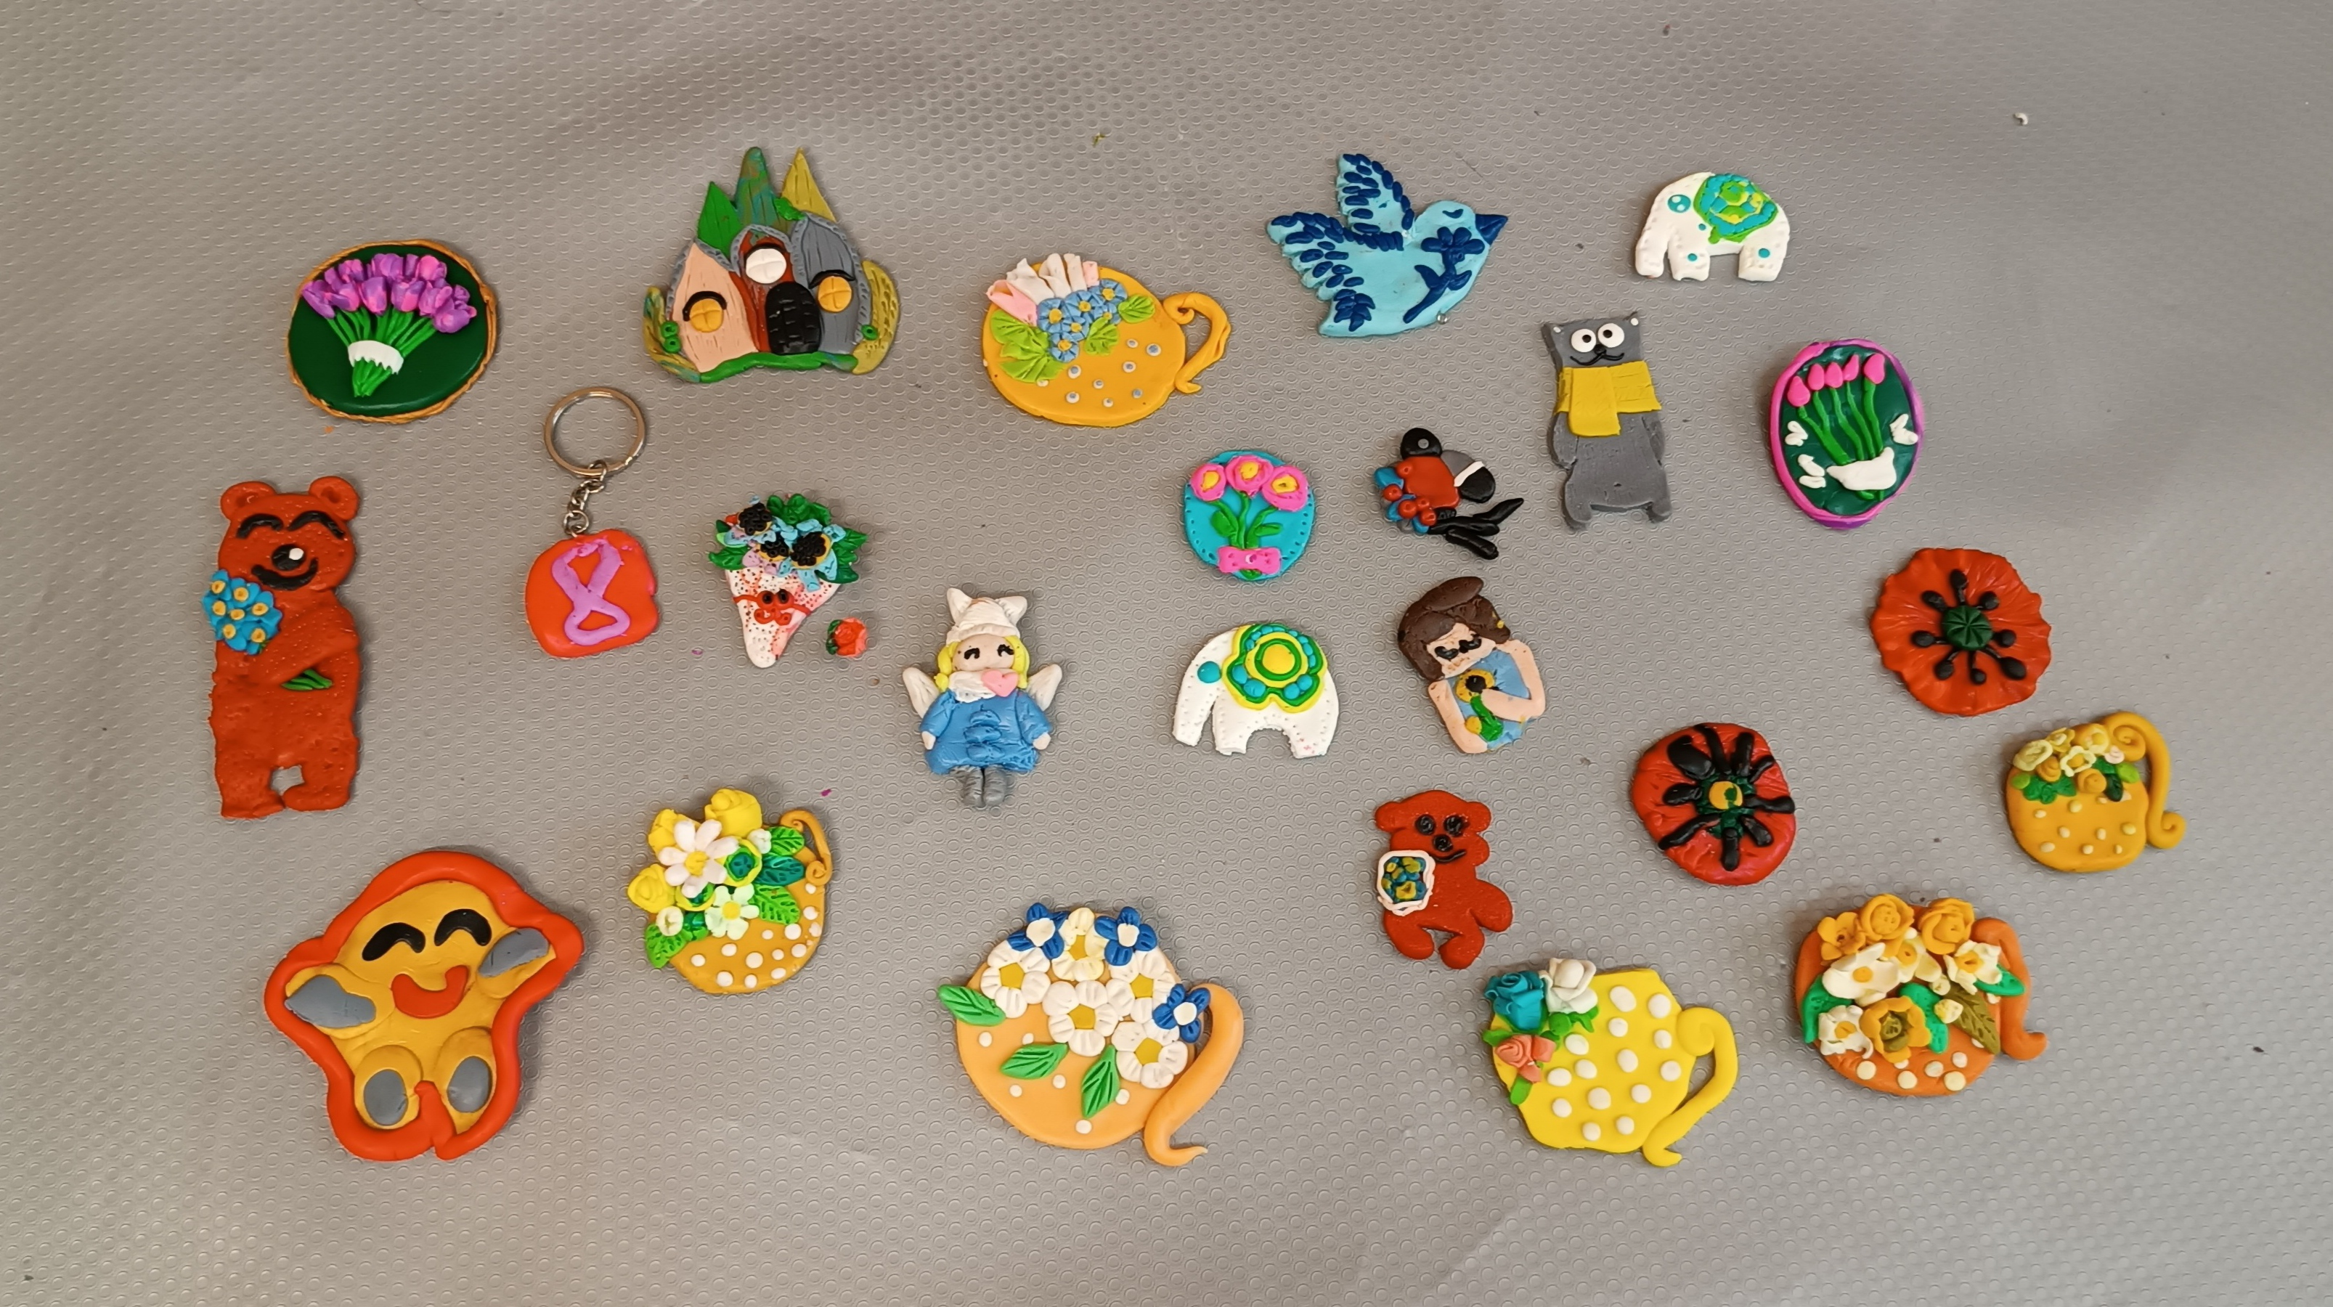

**Заключение**

**Педагог:** Подведем итоги. Посмотрите на свою работу и скажите, довольны ли вы результатом? Давайте соберем все броши и устроим мини-выставку.

*Идет коллективный анализ и оценка работ.*

**Педагог:** Как вы оцениваете сегодняшнее задание? Пригодятся ли вам полученные знания? Что именно показалось вам наиболее интересным?

*Ответы детей.*

**Педагог:** Чтобы сделать мир вокруг нас ярче, красивее, эстетичнее, необходим ручной труд, ручная работа .В наших силах и возможностях преобразовать окружающее пространство ,показать безграничные возможности творчества.

Сегодня у вас получились эксклюзивные ,неповторимые украшения, которые изготавливались лично вами, были сделаны вашими руками из такого сырья, как полимерная глина! После запекания изделий в духовке на 110 градусов и прикрепления на обратной стороне специальных булавок эти изделия предназначены как для использования на одежде, так и в качестве подарка. **Педагог:** Наш мастер-класс окончен! Хорошего настроения вам!

После завершения работы дети убирают свое рабочее место.

**Список литературы:**

1. Гребенникова Е. «Полимерная глина.Техника.Приемы.Изделия»,-Аст-Пресс,2015

2.Зайцева А. - Полимерная глина. Самый полный и понятный самоучитель,2014 .pdf

3.Кузьминова Ю. «Школа лепки из полимерной глины». –Аст- «Кладезь»-2024 .